杭州临江环境能源有限公司2021年度办公用品
采购项目(重新询价)

询
价
文
件

项目名称：杭州临江环境能源有限公司2021年度办公用品采购
项目编号：202101002-1
采购单位：杭州临江环境能源有限公司
采购时间：2021年1月

杭州临江环境能源有限公司

公司年度办公用品询价采购项目，经杭州临江环境能源有限公司研究决定向社会进行公开询价采购，择优选择单位。
现就有关询价内容及规定作如下说明:
一、前附表
项号 | 内容 | 说明与要求
1 | 项目名称 | 杭州临江环境能源有限公司2021年度办公用品采购项目
2 | 采购内容 | 详见附件  若采购货物名称或型号不在清单内的，送货价不得高于政府采购云平台（www.zcygov.cn）上的相应货物价格
3 | 时间要求 | 合同签订后，按公司采购需求
4 | 资金来源 | 自筹
5 | 报价人资格要求 | - 具有独立法人资格，营业执照经营范围具有办公用品、耗材、批发、零售相关的经营范围（报价时需提供加盖公章的营业执照复印件）；  - 注册资金50万元（含）以上；  - 本项目不接受联合体投标。
6 | 开标时间及地点 | 开标时间：2021年1月28日14时  开标地点：杭州临江环境能源有限公司5楼会议室  （杭州钱塘新区临江工业园区红十五线与观十五线交界处）
二、报价要求
1.采购事项要求：本次采购内容按照一年计划的采购货物，具体按照甲方要求分次供货并结合单价进行分次结算。若采购货物名称或型号不在清单内的，送货价不得高于政府采购云平台上的相应货物价格。
2.本项目由中标单位实施，不得转包，一旦发现转包者，询价人有权终止承包合同，另行发包。
3.报价要求：报价人根据自身的实力，填写报价函，即各产品单价和总价，精确至人民币分。本项目设定总价限价及单价限价，项目总价最高限价为96710.00元（包含税费、运费等所有费用），超过限价或总价低于所有投标人有效报价平均价的75%，作无效报价处理。
4.采购质量标准:
(1)本项目质量标准按照采购内容符合采购方要求，由采购方组织相关人员进行现场验收。
- 采购的货物需为厂家正品，拒绝后期更改或以其他方式以次充好的形式。发现一次，询价方有权终止合同，并由供应方承担相关违约费用。
5.质量保证期:报价单位应按照货物本身的保质期进行服务，并在送达货物后，告知接收人员相关的保质期限。
三、时间要求
中标人须在合同签订后根据采购方要求分次、及时供货，从下采购订单到供货完成，时间不超过3天。
四、履约保证金
中标人须在签订合同前缴纳履约保证金5000元。

五、送货要求
中标人将根据采购人需求数量，分次按时供货。中标人若逾期供货，则中标人应按300元/次作为逾期违约金从履约保证金中扣除；逾期供货4次以上（含4次）本公司有权解除本合同并没收剩余履约保证金。
六、报价文件组成要求
1.报价函。报价单位须在报价函相应位置上盖上公章，参数和图片等信息是实质性内容，不得变更。报价函须为原件。
2.营业执照复印件并加盖公章。
3.报价文件（信封）须注明项目名称，密封的封口处加盖公章。
七、开标要求
本项目按照前附表所规定时间准时开标，时间以开标场地时钟为准。投标人必须提前到场签到递交《报价文件》和《健康承诺书》。附带法定代表人身份证复印件并出示原件。如若法定代表人无法到场，由授权委托人到场出示授权委托书（盖章）、授权委托人身份证复印件及身份证原件。
八、无效投标情况
1.产品单价或项目总价超过最高限价，总价低于所有投标人有效报价平均价的75%；
2.营业执照复印件、报价函、报价文件、授权委托书等相关文件未按要求盖章；
3.未按要求填写报价函；
4.未在规定时间内递交相关报价文件或投标单位（法定代表人或授权委托人）未到场。
九、联系方式
高先生 电话:13656810107
附件一：杭州临江环境能源有限公司2021年度办公用品采购项目(重新询价)报价函
附件二：参与杭州临江环境能源有限公司物资招投标人员健康承诺书
附件三：授权委托书

杭州临江环境能源有限公司
2021年1月21日

附件一
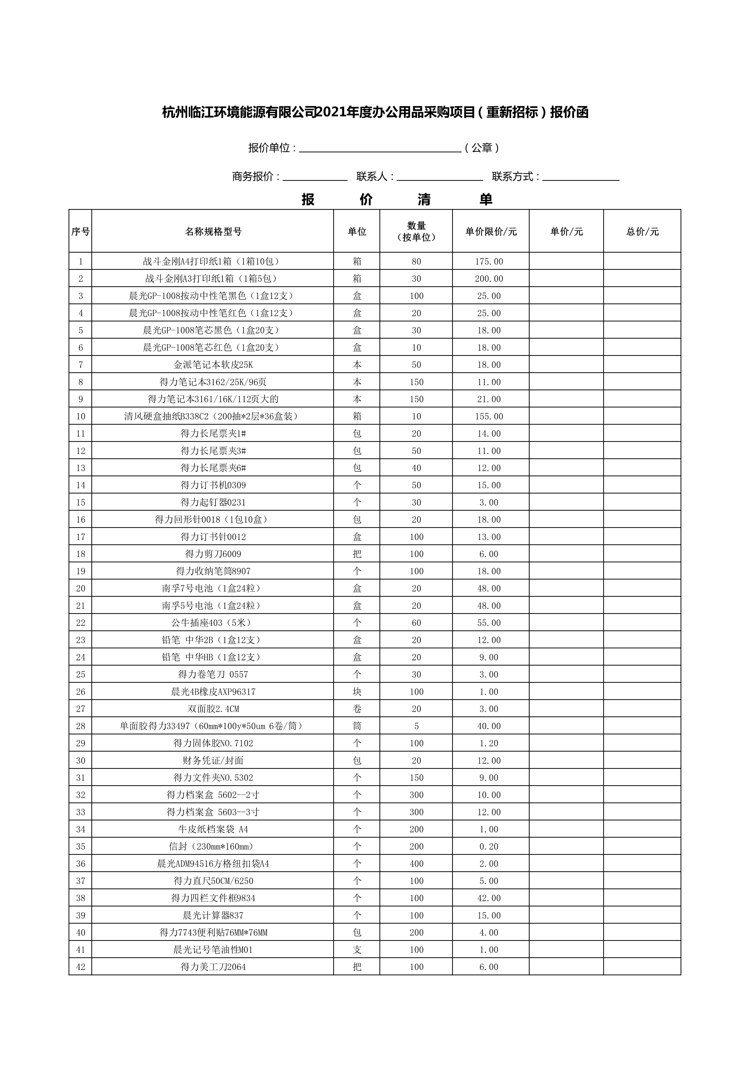
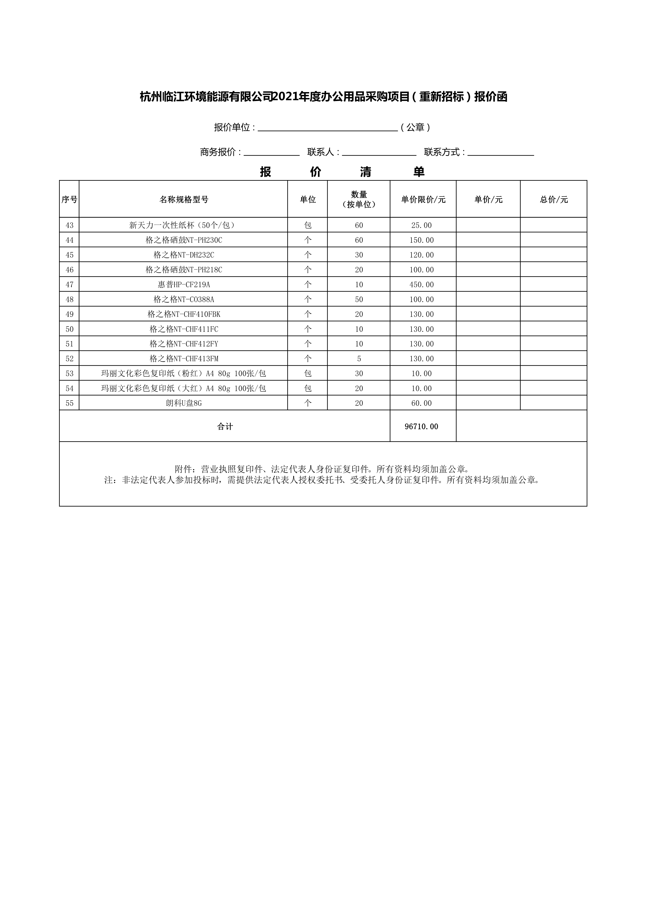

附件二
参与杭州临江环境能源有限公司物资招投标人员
健康承诺书

承诺人：
身份证号：
所属单位（公司） ：
本人现郑重承诺：
（一）无新型冠状病毒肺炎病史，且最近14天未离开过杭州，未接触过新型冠状病毒感染的疑似或确诊病例；
（二）不是来自（或途经）疫情重点地区，无与疫情重点地区人员接触史；
（三）近期无发热、咳嗽、呼吸困难等新型冠状病毒感染可疑症状；
（四）杭州健康码显示为绿色。
如上述承诺不实而导致不良后果(如：出现疫情防控重大风险，出现确诊病例等)的，本人及公司自愿承担相关法律责任。

承诺人签字及公司盖章：
承诺人联系电话：
承诺时间：

附件三
授权委托书
本人（姓名）系（投标人名称）的法定代表人，现委托（姓名）为我方代理人。代理人根据授权，以我方名义签署、澄清、说明、补正、递交、撤回、修改（项目名称）投标文件、签订合同和处理有关事宜，其法律后果由我方承担。
委托期限： 年 月 日--- 年 月 日。
代理人无转委托权。
附：法定代表人身份证明
投标人：（盖单位章）
法定代表人：（签字/盖章）
身份证号码：
委托代理人：（签字）
身份证号码：
年 月 日
授权代表身份证复印件：

